Инструкция по установке и настройке модуля

Joomla v3.3+VirtueMart 3.0.3 и выше

Установка:  
1. В Joomla Administrator -> Расширения -> Менеджер расширений   
ваш_сайт.ру/administrator/index.php?option=com_installer

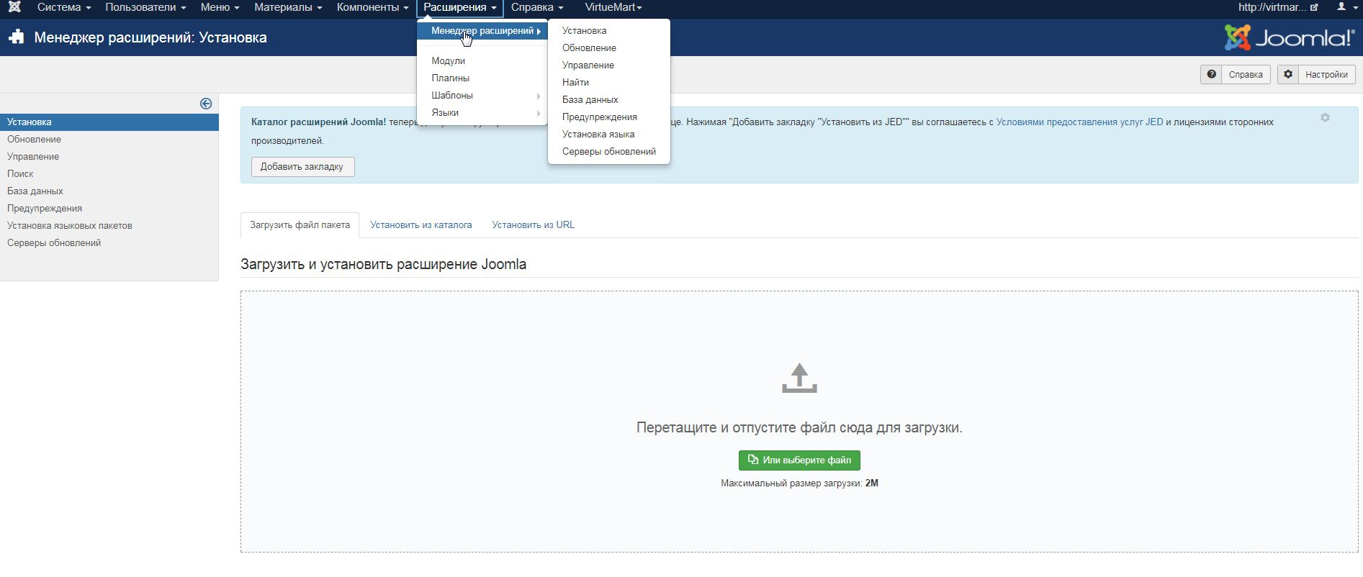

* 1. Установить скачанный архив с сайта Paymaster.
  2. В способах оплаты добавить способ и выбрать Paymaster.  
     ваш_сайт.ру/administrator/index.php?option=com_virtuemart&view=paymentmethod

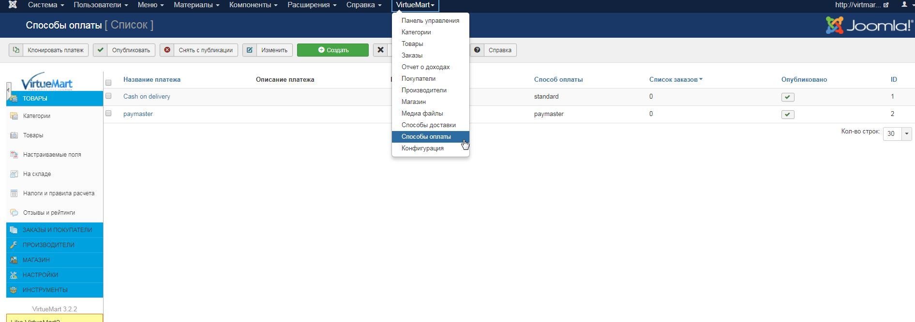

* 1. Нажимаете кнопку создать и создаете новый метод оплаты.

**В названии** — вводите PayMaster  
**Псевдоним**— paymaster  
**Способ оплаты** — выбираете Paymaster

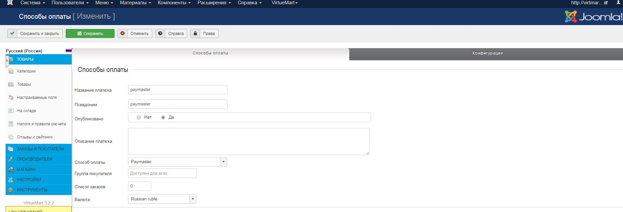

 В разделе VirtueMart выбираете способы оплаты  
ваш_сайт.ру/administrator/index.php?option=com_virtuemart&view=paymentmethod  
Выбираете созданный метод PayMaster  
И переходите во вкладку конфигурация.  
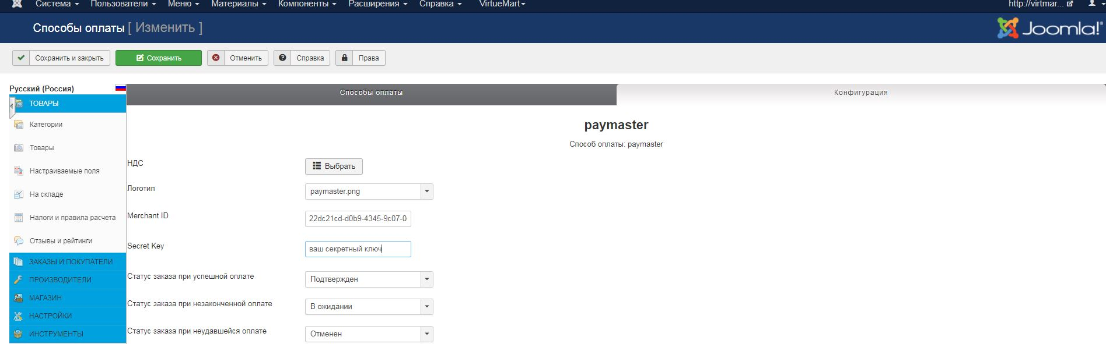  
Введите в поля Merchant ID и Secret Key свои данные из личного кабинета PayMaster. А затем выберете метод проверке хеша (среди md5, sha1 или sha256).

Также необходимо установить ставку НДС (если только необходимо);

Пропишите обратные вызовы по примеру:

Payment notification POST запрос

<http://ВАШСАЙТ.ru/index.php?option=com_virtuemart&view=pluginresponse&task=pluginresponsereceived&action=paymaster_result>

Success redirect POST запрос

<http://ВАШСАЙТ.ru/index.php?option=com_virtuemart&view=pluginresponse&task=pluginresponsereceived>&action=paymaster_success

Failure redirect POST запрос

<http://ВАШСАЙТ.ru/index.php?option=com_virtuemart&view=pluginresponse&task=pluginUserPaymentCancel>

Но можно обратные вызовы и не прописывать, а просто отметить опцию в интерфейсе личного кабинета мерчанта Paymaster что можно устанавливать подмененные url.

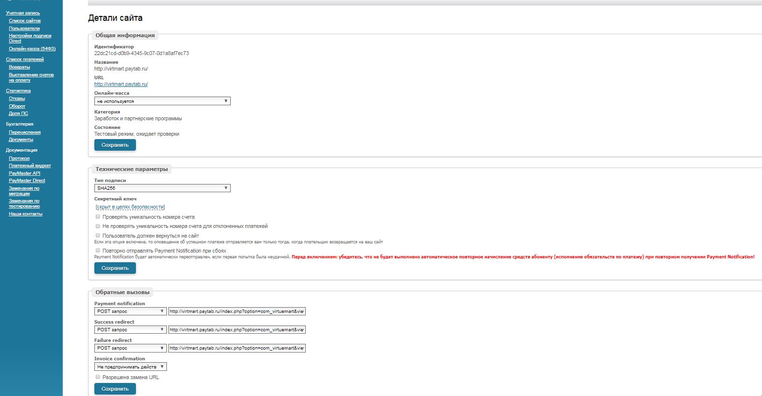

1. Для работы с онлайн-кассой: правильно устанавливаем ставку НДС для продуктов и отдельно для доставки, если этого не сделать ставка НДС будет по умолчанию (без НДС).
2. Правильно прописываем способ валидации HASH они должны совпадать с тем методом что у вас выбран в интерфейсе мерчанта личного кабинета PayMaster.
3. Выбираем правильно логотип системы оплаты.
4. Включаем модуль Paymaster

